Выучите вместе с детьми:
Мама! Глянь-ка из окошка —
Знать, вчера недаром кошка
Умывала нос:
Грязи нет, весь двор одело,
Посветлело, побелело —
Видно есть мороз.
Не колючий, светло-синий,
По ветвям развешан иней —
Погляди хоть ты!
Словно кто-то тороватый
Свежей, белой, пухлой ватой
Все убрал кусты.
Уж теперь не будет спору:
За салазки, да и в гору
Весело бежать!
Правда, мама? Не откажешь,
А сама, наверно, скажешь:
«Ну, скорей гулять!»

А.Фет

Семья для ребенка – это место его рождения и основная среда обитания. Она определяет очень много в жизни ребенка. Связь между родителями и детьми относится к наиболее сильным человеческим связям.
Благополучие ребенка способствуют доброжелательная атмосфера и такая система семейных отношений, которая дает чувство защищенности, любви и принятия, стимулирует и направляет его развитие.
Любовь родителей – величайший и незаменимый источник духовного и эмоционального развития ребенка, его нравственных качеств, чувство уверенности в себе, позитивного восприятия мира.

МУНИЦИПАЛЬНОЕ БЮДЖЕТНОЕ
ДОШКОЛЬНОЕ ОБРАЗОВАТЕЛЬНОЕ
УЧЕРЕЖДЕНИЕ
«Детский сад общеразвивающего вида № 27»

ПАМЯТКА ДЛЯ РОДИТЕЛЕЙ
по образовательной теме недели
« Моя семья»
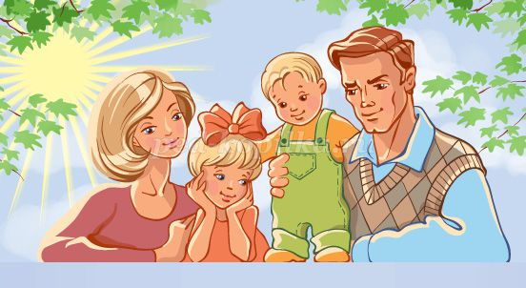

Составила: Белоусова А.А.,

воспитатель группы №4
4-5 лет

Январь

Уважаемые родители, мы
предлагаем Вам игровые
задания
по теме недели «Моя семья»,
которые вы можете выполнить
с детьми дома.

Чем можно заняться с ребенком дома:

- приобщать детей к способам безопасного поведения при использовании бытовых приборов дома, при переходе улицы, при перемещении в лифте, автомобиле;
- почитать с ребенком дома: «Кукушка» (ненецкая сказка),
стихи: С.Чёрный «Когда никого нет дома», А.Майков «Внучка», А.Усачев «Паповоз»,
рассказы: Д.Эдвардс «В театре», «Шалунья», «Сестричка», М.Зощенко «Показательный ребёнок», Э.Успенский «Разгром»;

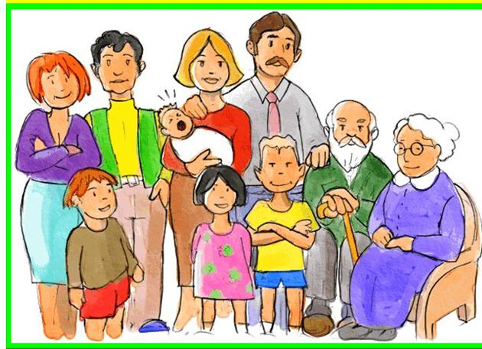

- проектная деятельность
«Я – житель Южного Урала» (создание генеалогического дерева);
- проект «Семейный маршрут по памятным местам города» (экскурсия по любимым местам в городе);
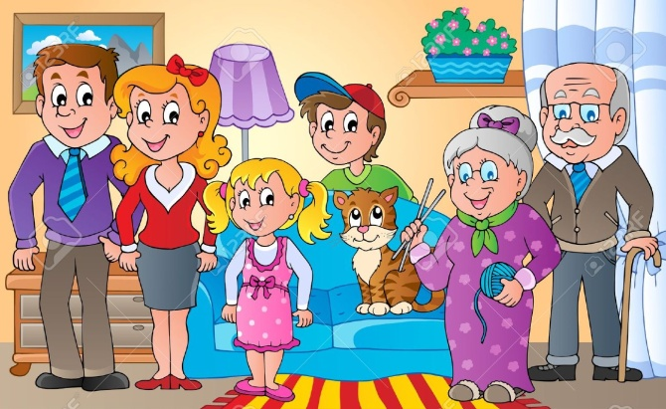
- изготовление экспонатов для выставки «Моя мамочка и я»;
- рассмотреть с ребёнком фотографии родителей в детстве;
- закрепить за ребенком выполнение поручений по дому.

